Yolo6: <https://tech.meituan.com/2022/06/23/yolov6-a-fast-and-accurate-target-detection-framework-is-opening-source.html>

RepVGG[1](train多分支,inference单分支)+魔改版pan[2]+siou[3](角度信息约束回归自由度)

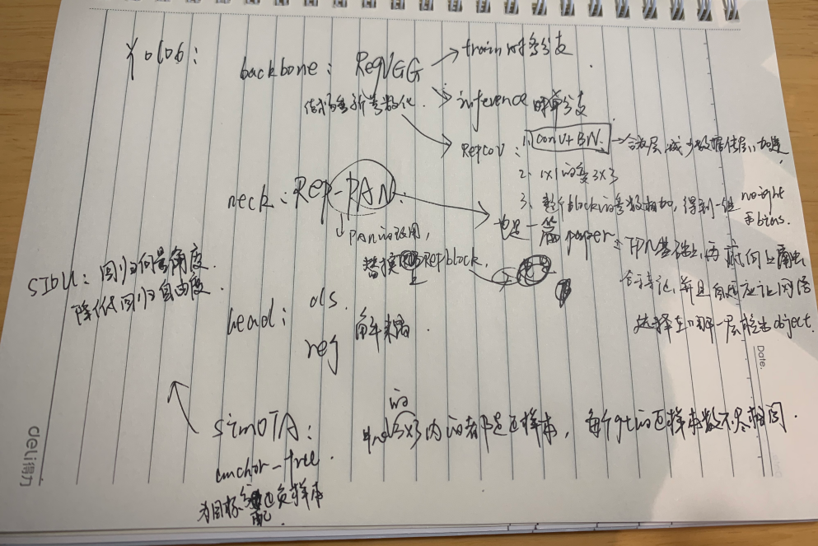

RepVGG：

conv_bn_merge；

多分支参数相加合并；

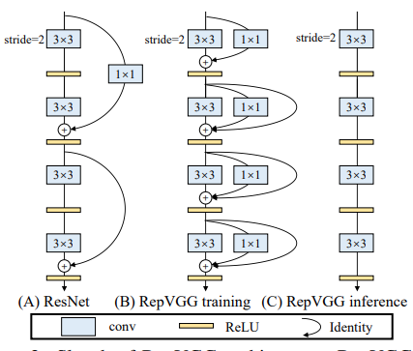 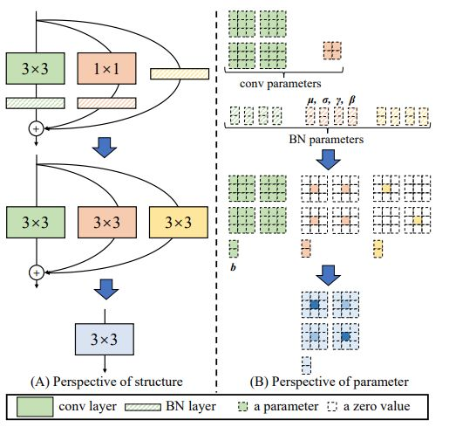

PAN:

自底向上融合大小尺度feature-map；（hrnet也有类似的高分辨率f_m持续保留在网络结构中的设计.）

自适应选择box检出层（align后fc拉伸并融合，再做cls+reg.）

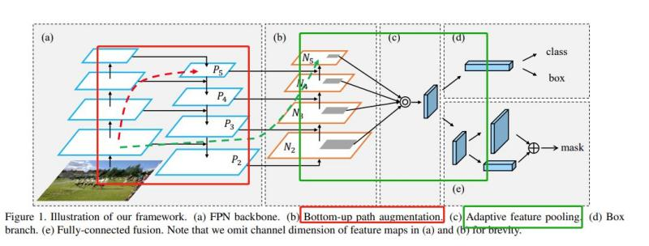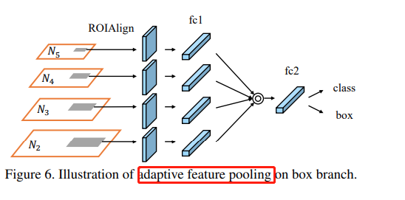

SIOU:

角度信息约束加快box回归自由度, 加速收敛.

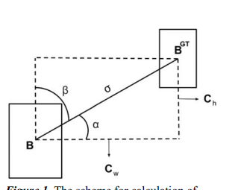

1. : RepVGG: Making VGG-style ConvNets Great Again
2. : co哥的cvpr18: Path Aggregation Network for Instance Segmentation
3. : SIoU Loss: More Powerful Learning for Bounding Box Regression